

**-----------------**

Fitiavana – Tanindrazana - Fandrosoana

**-----------------**

REGION ATSINANANA

**-----------------**

Commune Urbaine de Tamatave

**-----------------**

**FOKONTANY 23/44 Dépôt Analakininina**

**Rapport de l’Evaluation de la Vulnérabilité et des Capacités Améliorée**

ANNEE 2023 - 2024

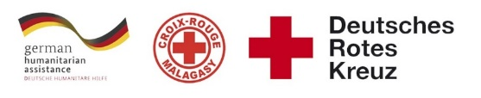  

# 

Table des matières

I. INTRODUCTION 3

II. METHODOLOGIE 4

**1)** **Sélection des participants :** 4

III. DEROULEMENT DE L’EVCa 7

**1)** **L’agenda** 7

IV. MONOGRAPHIE DU FOKONTANY 9

**1)** **Situation géographique :** 10

**2)** **Situation démographique :** 10

**3)** **Composition ethnique :** 11

**4)** **Infrastructures :** 11

**5)** **Niveau d’insécurité :** 12

**6)** **Moyens de subsistance :** 12

V. LES RESULTATS DE L’EVCa 13

**A.** **Evaluation des aléas et des enjeux** 13

**1)** **Le profil historique** 13

**B.** **Evaluation des vulnérabilités et des capacités** 14

**1-** **Calendrier saisonnier** 14

**2-** **Cartographies** 15

**3-** **Evaluation des organisations sociales (Diagramme de Venn)** 17

C- Analyser et définir les niveaux de risques 18

**1-** **Analyse des moyens de subsistance** 18

**2-** **Etoile de la résilience** 19

**3-** **Analyse des vulnérabilités** 20

**4-** **Analyse des capacités** 22

D- LES PLANS D’ACTIONS 23

VI. CONCLUSION 25

# INTRODUCTION

Madagascar est régulièrement victime de phénomènes météorologiques extrêmes, une situation aggravée par les effets du changement climatique. Ces événements ont un impact significatif sur la sécurité alimentaire, la santé et la stabilité sociale du pays. En 2023, on estime que près de 3,86 millions de personnes nécessiteront une assistance humanitaire d’urgence. Madagascar est particulièrement exposée aux cyclones, qui entraînent des inondations et des glissements de terrain, affectant tant les zones rurales que les établissements urbains informels. Les ressources des organisations d’aide sont insuffisantes pour répondre aux besoins des personnes touchées.

Afin de prévenir ou de minimiser les dégâts avant qu’un évènement ne survienne, il faudrait renforcer et développer davantage la prévention des catastrophes grâce à une aide humanitaire anticipative à Madagascar et au développement de Protocoles d’alerte Précoce (PAP). Le projet RRC Urbain / Fbf est piloté dans les zones urbaines particulièrement vulnérables aux inondations, aux cyclones ou aux épidémies de Tamatave à savoir : le Fokontany 23/41 Dépôt Analakininina, 23/44 Dépôt Analakininina et 11/41 Andranomadio.

Pour ce faire, une évaluation de la vulnérabilité et des capacités améliorées (EVCa) a été réalisé dans le Fokontany 23/44 Dépôt Analakininina, sur une période de 5 jours, du 18 au 22 septembre 2023. Il s’agit d’un **processus participatif**, mis au point pour améliorer la résilience des communautés, consistant à évaluer et à analyser les risques auxquels ces communautés sont exposées, ainsi qu’à trouver des solutions adaptées. Avec le concours de la Croix-Rouge et du Croissant-Rouge, l’EVCa permet aux communautés de déterminer l’origine des risques, les personnes qui seront les plus touchées, les moyens disponibles à tous les niveaux pour réduire les risques, les initiatives possibles pour renforcer les capacités des personnes exposées et réduire les risques qui pèsent sur elles.

A la fin de l’atelier, un plan d’action communautaire a été élaboré pour mieux définir les actions à entreprendre en termes de **« Réduction des risques de catastrophes à l’assistance et à la réponse humanitaires anticipée.**»

En résumé, Les objectifs généraux de l’EVCA sont :

1. Pour que les communautés comprennent mieux la nature et l’ampleur des risques existants, changeants et naissants auxquels elles sont et seront exposées.
2. Pour que les communautés déterminent quelles mesures seraient appropriées et pratiques pour réduire les risques et renforcer leur résilience, en fonction de leurs priorités.
3. Pour informer et mobiliser des ressources, à l’intérieur comme à l’extérieur de la communauté, afin que celle-ci puisse exécuter son plan de réduction des risques.
4. Pour que les Sociétés Nationales du Mouvement CRCR aident les communautés à réduire leurs risques prioritaires, notamment en influençant les politiques publiques, les lois et les investissements dans le développement susceptible de servir les intérêts de ces communautés.

**Spécifiquement, les objectifs sont :**

1. Identifier les vulnérabilités, la capacité de la communauté face aux aléas fréquents dans la zone.
2. Identifier les problèmes de la communauté se raccordant aux problèmes issus des fokontany riverains pour réduire les risques de catastrophes.
3. Analyser, prioriser les problèmes et élaborer actions transformatrices y afférentes.
4. Identifier des actions précoces pouvant réduire les impacts des aléas
5. Restituer et valider les actions précoces et transformatrices en élaborant un plan d’actions.

# METHODOLOGIE

L’approche utilisée est l’approche participative favorisant l’implication et la responsabilisation effective de la communauté pour que le processus favorise une autonomie réelle et que ses effets soient durables. De ce fait, parmi les premières étapes du processus figurent l’identification des participants à l’EVCa.

### **Sélection des participants :**

Une fiche de sélection des représentants de la communauté a été déposée au niveau des chefs Fokontany afin d’identifier les personnes qui vont les représenter à l’atelier en considérant le genre.

Normalement, il devait y avoir :

* Des représentants du Fokontany en les personnes du Chef Fokontany et de son adjoint
* Des membres des ELS (Equipe Locale de Secours)
* Représentants secteur éducation
* Représentants secteur eau
* Représentants secteur assainissement
* Représentants secteur santé
* Représentants VFP
* Agent communautaire

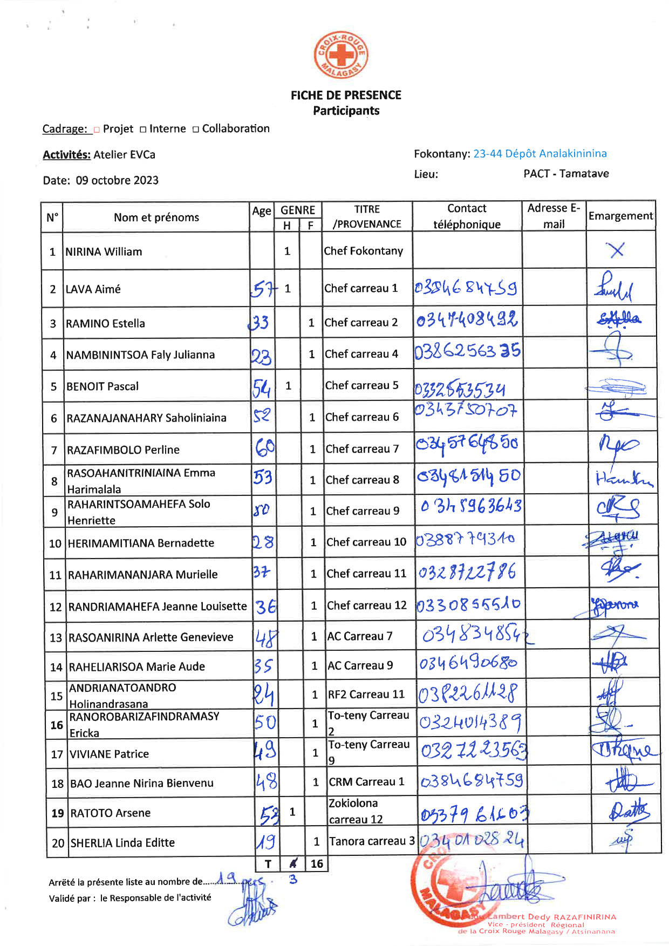

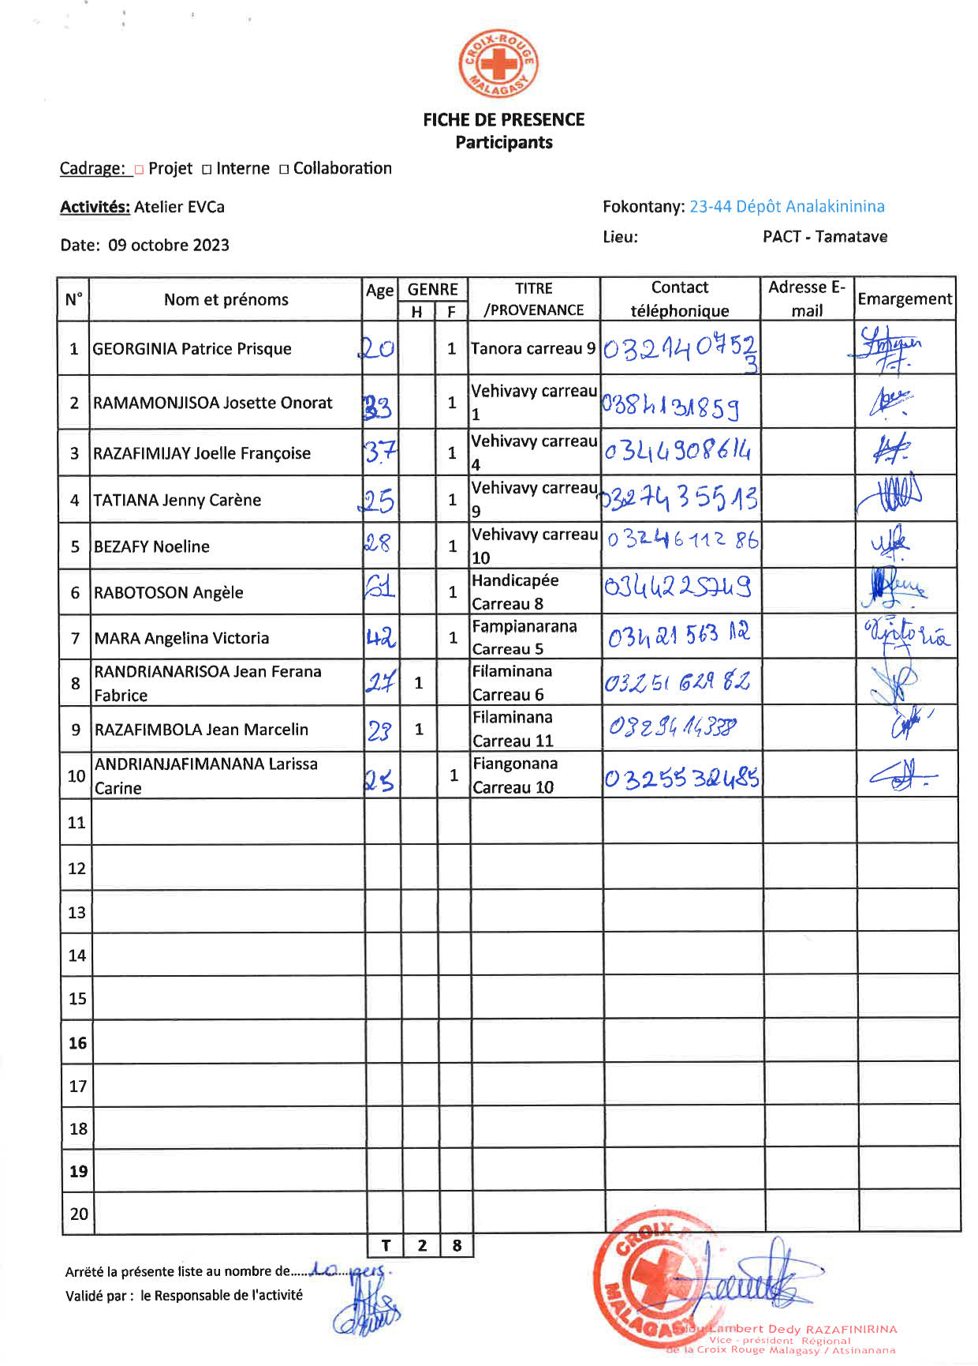

# DEROULEMENT DE L’EVCa

### **L’agenda**

|  |  |
| --- | --- |
| **Etapes et étapes secondaires** | **Outils/ Méthodes utilisés** |
| **JOUR 1** |  |
| 1. **Introduction avec la communauté** |  |
| * Clarifier les objectifs et les attentes * Expliquer le calendrier * Reconfirmer la disponibilité et le consentement | Présentation et discussion² |
| 1. **Poser les bases** |  |
|  |  |
| L’EVCa et la feuille de route de la résilience | Définition de l’EVCa, pourquoi faire une EVCa, définition de la résilience communautaire, les 11 dimensions de la résilience communautaire |
| Monographie des Fokontany | Travaux de groupe, par secteur, pour avoir des données détaillées au niveau de chaque secteur. |
| 1. **Evaluation des aléas et des enjeux** |  |
| * Recenser les principaux aléas (Profil historique/historique des catastrophes) | Profil historique/historique des catastrophes (Entretiens avec les informateurs principaux |
| **JOUR 2** |  |
| 1. **Evaluation de la vulnérabilité**   **et des capacités** | |
| **Evaluation de la vulnérabilité**   * Calendrier saisonnier | Il s’agit de marquer sur le calendrier la survenance habituelle des différents aléas au cours d’une année, ainsi que les autres évènements clés qui feront ressortir certains aspects des enjeux et des vulnérabilités. Ex : les périodes où il y a un grand nombre de problèmes sanitaires, les périodes de soudure, les évènements sociaux, etc. |
| * Carte des risques | Travaux de groupe, par secteur, pour faire la cartographie de chaque secteur et d’y pointer les vulnérabilités pour chaque secteur : zones à risque de glissement de terrain, d’incendie, de dépôt sauvage, etc. |
| **Evaluation de la capacité**   * Carte des capacités * Carte d’itinéraire | Mettre en évidence sur les cartes, les capacités pour chaque secteur.  Mettre en évidence sur la carte des informations claires et concises afin d'aider les personnes à évacuer rapidement et en toute sécurité en cas d'urgence. |
| **JOUR 3** |  |
| **Évaluation des organisations locales**   * Diagramme de Venn | Permet de recenser les différentes organisations et institutions (organisations à base communautaires, administration publique, secteur privé, etc.) présentes dans la communauté et d’analyser leur importance dans la vie de la communauté |
| **Analyser et définir les niveaux de risque**   * Etoile de résilience | L’étoile de la résilience permet de visualiser ensemble les capacités et vulnérabilités pour chaque dimension de la résilience, et permet ainsi de voir le niveau de risque. |
| * Analyse des vulnérabilités et des risques | Il s’agit de faire l’analyse des vulnérabilités, pour chaque aléa et caractéristiques, et de déterminer les facteurs rendant la communauté particulièrement vulnérable à chaque aléa. |
| * Analyse des capacités | Il s’agit de faire l’analyse des capacités par rapport aux 11 dimensions de la résilience. |
| **JOUR 4** |  |
| * Analyse des moyens de subsistance | Faire l’analyse de l’impact des aléas sur les moyens de subsistance et de voir les différentes façons pour les atténuer |
| **Identification des problèmes**   * Arbre à problèmes | Il s'agit de visualiser les différentes causes et conséquences d'un aléa. |
| **Identification des actions**   * Arbre à solutions | Il s’agit d’identifier les solutions possibles en les connectant aux causes sous-jacentes. C'est un moyen de planifier des actions spécifiques pour résoudre les problèmes identifiés dans l'arbre à problèmes. |
| * Priorisation des aléas | Il s’agit ici de classer les aléas par ordre d’importance par rapport à leur impact et leur fréquence |
| **JOUR 5** |  |
| **Elaboration des plans d’action**   * Identification des actions et priorisation * Créer un plan d’action | On a demandé à chaque groupe, par secteur, de réfléchir sur leur vision d’une communauté idéale et résiliente et de lister tous les éléments y contribuant. |

# MONOGRAPHIE DU FOKONTANY

Le Fokontany 23/44 Dépôt Analakininina est situé en bordure de mer, plus précisément sur la zone côtière de Toamasina, ce Fokontany est considéré comme particulièrement vulnérable aux cyclones. La particularité des habitations dans les Fokontany, construites en "Falafa", accroît la vulnérabilité des populations locales aux cyclones. En réalité, ces habitations ne sont pas robustes et elles sont peu résistantes aux vents violents, ce qui les rend vulnérables à chaque passage de cyclone. Par conséquent, des milliers de personnes vivant dans ces habitations traditionnelles en bois se retrouvent sans abri pendant la saison cyclonique.

En raison de la construction illégale d'infrastructures et d'habitats, ainsi que du manque de bacs à ordures et d'un système d'entretien des canaux dans le Fokontany, ses secteurs sont confrontés à des problèmes d'inondation non seulement pendant la saison cyclonique, mais aussi en période normale.   
En plus des défis liés aux inondations et aux cyclones, un deuxième problème auquel la population est confrontée est celui de l'insécurité, en raison du taux de chômage élevé dans les zones. Cette situation engendre des problèmes persistants, malgré les efforts des comités de vigilance qui sont entravés par le manque d'équipements appropriés. En outre, les maladies, voire les épidémies, sévissent en raison de l'insalubrité qui règne, notamment avec la pratique de la défécation à l'air libre dans certains secteurs, en raison de l'absence de toilettes et des mauvaises habitudes de certaines personnes. Cela entraîne des problèmes de santé, particulièrement pendant et après la saison des pluies. Enfin, le problème des incendies est également préoccupant en raison des constructions illégales de maisons qui ne respectent pas les normes de construction.

Bien que des grandes sociétés soient présentes, que des structures, associations et des initiatives d'ONG et/ou de projets d'encadrement interviennent dans les zones, la population continue de souffrir des impacts négatifs causés par les aléas et/ou les problèmes majeurs évoqués précédemment. Ces constatations ont été relevées à la suite de l'étude menée par le projet de réduction des risques de catastrophes de la Croix-Rouge Malagasy. Cette étude a permis à la population de reconnaître ses vulnérabilités, ses problèmes et surtout ses capacités d'amélioration. Par la suite, la population a identifié sa propre vulnérabilité et ses possibilités d'amélioration, qui seront traitées dans le présent document.



### **Situation géographique :**

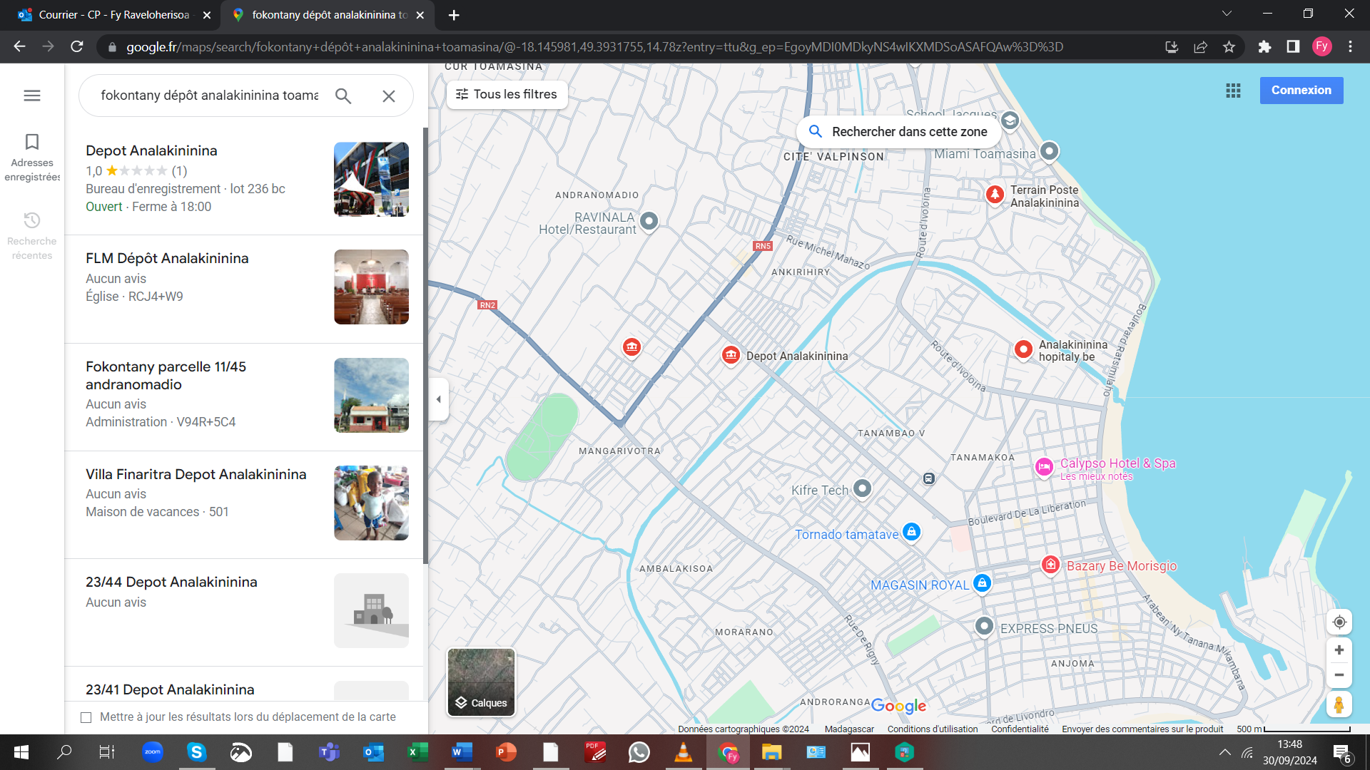

Nord: Fokontany 23/43 Dépôt Analakininina

Sud: Fokontany Ambodisaina Ivondro

Est : La Mer

Ouest : Fokontany Ambodisaina, Tanambao Verrerie

Superficie : 333 Ha

### **Situation démographique :**

23/44 Dépôt Analakininina compte une population totale de 28.860 habitants (Source EVCA 2023). La taille moyenne des ménages est de quatre personnes.

|  |  |  |  |  |  |
| --- | --- | --- | --- | --- | --- |
| **SECTEUR** | **NB POPULATION** | **HOMME** | **FEMME** | **NB DE TOITS** | **NB MENAGE** |
| **SECTEUR 1** | 2518 | 606 | 1912 | 720 | 310 |
| **SECTEUR 2** | 1400 | 432 | 968 | 511 | 315 |
| **SECTEUR 3** | 70 | 25 | 45 | 19 | 23 |
| **SECTEUR 4** | 520 | 190 | 330 | 95 | 104 |
| **SECTEUR 5** | 840 | 300 | 540 | 150 | 220 |
| **SECTEUR 6** | 700 | 280 | 420 | 60 | 90 |
| **SECTEUR 7** | 490 | 200 | 290 | 140 | 200 |
| **SECTEUR 8** | 2010 | 900 | 1110 | 300 | 1200 |
| **SECTEUR 9** | 16000 | 6000 | 10000 | 330 | 4000 |
| **SECTEUR 10** | 2802 | 1121 | 1681 | 300 | 467 |
| **SECTEUR 11** | 1400 | 500 | 900 | 80 | 120 |
| **SECTEUR 12** | 210 | 105 | 105 | 35 | 60 |
| **TOTAL** | 28960 | 10659 | 18301 | 2740 | 7109 |

**Source: EVCa 2023**

### **Composition ethnique :**

La population du Fokontany est principalement composée de Betsimisaraka, mais l’on y trouve également d’autres ethnies originaires d’autres régions de la grande ile.

### **Infrastructures :**

Malgré la présence de certaines infrastructures de base telles que des écoles, des dispensaires, des églises et des équipements communautaires tels que des bornes fontaines, bassins lavoirs, blocs sanitaires. Il est important de noter que leur nombre reste insuffisant pour répondre adéquatement aux besoins de la population locale. La demande croissante de services sanitaires et hygiéniques dépasse largement l’offre actuelle, ce qui peut entrainer des difficultés d’accès et des défis supplémentaires en matière de santé publique.

|  |  |  |  |  |  |  |
| --- | --- | --- | --- | --- | --- | --- |
| **SECTEUR** | **SECT 1** | **SECT 2** | **SECT 3** | **SECT 4** | **SECT 5** | **SECT 6** |
| **MAISON EN BRIQUE** | **80%** | **20%** | **10%** | **10%** | **10%** | **15%** |
| **MAISON EN BOIS** | **10%** | **10%** | **20%** | **30%** | **40%** | **60%** |
| **MAISON EN TOLE** | **10%** | **70%** | **70%** | **60%** | **50%** | **25%** |
| **INFRASTRUCTURES** | WC Public  Eglise | BF (En mauvais état)  Rues (En mauvais état)  Eglise,  Ecole | BF |  | EPP |  |

|  |  |  |  |  |  |  |
| --- | --- | --- | --- | --- | --- | --- |
| **SECTEUR** | **SECT 7** | **SECT 8** | **SECT 9** | **SECT 10** | **SECT 11** | **SECT 12** |
| **MAISON EN BRIQUE** | 14% | 20% | 22% | 33% | 20% | 6% |
| **MAISON EN BOIS** | 65% | 12% | 48% | 40% | 10% | 34% |
| **MAISON EN TOLE** | 21% | 68 | 30% | 27% | 70% | 60% |
| **INFRASTRUCTURES** | CEG Ramatahitra CSB II |  | Ecole 2 : EPP, CEG | BF  Passerelle en bois  Bassin | Mosquée  Eglise FIVAKRI | Galana |

**Source : EVCA 2023**

Dans l’ensemble, la tendance générale du Fokontany varie, mais il y a une forte présence de maisons en bois et en tôle dans plusieurs secteurs :

* Maisons en brique : Prédominance dans le secteur 1 à 80%
* Maisons en bois : Observée principalement dans les secteurs 5 et 6 avec 40% et 60% respectivement
* Maisons en tôle : Les secteurs 2 et 3 affichent une forte proportion de maisons en tôle (70% chacun)

### **Niveau d’insécurité :**

Le Fokontany présente une situation d’insécurité modéré car la plupart de ses secteurs sont classés en « blanc » et en « bleu » sauf pour deux secteurs (11 et 12) qui sont en zone rouge.

|  |  |
| --- | --- |
| . **SECTEUR** | **NIVEAU D’INSECURITE** |
| **SECTEUR 1** | Zone blanche |
| **SECTEUR 2** | Zone blanche |
| **SECTEUR 3** | Zone bleue |
| **SECTEUR 4** | Zone bleue |
| **SECTEUR 5** | Zone bleue |
| **SECTEUR 6** | Zone bleue |
| **SECTEUR 7** | Zone bleue |
| **SECTEUR 8** | Zone bleue |
| **SECTEUR 9** | Zone bleue |
| **SECTEUR 10** | Zone bleue |
| **SECTEUR 11** | Zone rouge |
| **SECTEUR 12** | Zone rouge |

### **Moyens de subsistance :**

Les moyens de subsistance dans le Fokontany 23/44 Dépôt Analakininina sont diversifiés. Cependant, certains métiers sont sensibles aux catastrophes naturelles, ce qui pourrait entrainer des pertes matérielles et des interruptions d’activité lors d’évènements météorologiques extrêmes.

|  |  |  |  |  |  |  |
| --- | --- | --- | --- | --- | --- | --- |
| SECTEUR | SECT 1 | SECT 2 | SECT 3 | SECT 4 | SECT 5 | SECT 6 |
| MOYENS DE SUBSISTANCE | Pécheur (filet) Commerçant,  Blanchisseuse Démarcheur Tireur de pousse | Pécheur (filet)  Commerçant  Blanchisseuse  Démarcheur | Commerçant Blanchisseuse | Artisan Commerçant  Blanchisseuse  Eleveur | Commerçant  Blanchisseuse  Eleveur  Agriculteur  Artisan | Artisanat (maçon, Fabrication de réchaud à charbon) Commerçant (bar, épicerie) Blanchisseuse |

|  |  |  |  |  |  |  |
| --- | --- | --- | --- | --- | --- | --- |
| SECTEUR | SECT 7 | SECT 8 | SECT 9 | SECT 10 | SECT 11 | SECT 12 |
| MOYENS DE SUBSISTANCE | Commerçant  Blanchisseuse  Menuisier  Eleveur de bœufs | Commerçant  Blanchisseuse  Professeur | Commerçant  Blanchisseuse  Travailleur temporaire  Tireur de pousse  Chauffeur de tuc-tuc  Menuisier | Commerçant  Blanchisseuse  Maçon  Livreur d'eau  Chauffeur de tuc-tuc  Tireur de pousse | Commerçant  Blanchisseuse  Tireur de pousse  Fonctionnaire  Travailleur temporaire | Vendeur de charbon  Eleveur, Travailleur temporaire  Tireur de pousse et de chariot  Pécheur (filet) |

# LES RESULTATS DE L’EVCa

## **Evaluation des aléas et des enjeux**

### **Le profil historique**

Cet outil permet de mieux connaître les catastrophes ou aléas naturels les plus marquants qui se sont produits par le passé et la manière dont la communauté a réagi et évolué au fil du temps. Il permet ainsi de mieux connaître l’histoire et l’identité de la communauté ainsi que les défis multiples et complexes auxquels les communautés ont été confrontées au fil des années, nécessitant des réponses variées et coordonnées pour atténuer les impacts et renforcer la résilience communautaire.

|  |  |  |  |  |
| --- | --- | --- | --- | --- |
| **ANNEE** | **ALEA** | **IMPACTS / FAITS MARQUANTS** | **PROBLEMES RENCONTRES** | **SOLUTIONS PRISES** |
| **15/03/1986** | **CYCLONE HONORINE** | - Coupure de l'électricité durant 3 mois  - Village totalement couvert d'eau  - Les enfants ne peuvent pas aller à l'école  - Destruction des maisons  - 2 décès  - 70% de la population sinistrée | - Fokontany baigné dans le noir  - Les gens ne peuvent pas se déplacer  - Précarité alimentaire  - Pas d'eau potable  - Souffrance | - Déplacement des sinistrés au CARREAU  - Aide venant de l'Etat - Chacun assure la sécurité de ses biens pendant la nuit. |
| **2020** | **COVID-19** | - Il y a eu des décès (10%)  - Les gens ne peuvent pas se déplacer  - Augmentation du nombre de la population. | - Pas de sources de revenus  - Pas de contacts sociaux  - Stress | - Vivre avec ce que l'on a  - Aide sociale "Tosika fameno" pour ceux qui ont pu en bénéficier  - Dette  - Manger de la nourriture de mauvaise qualité |

## **Evaluation des vulnérabilités et des capacités**

### **Calendrier saisonnier**

Le calendrier saisonnier sert à marquer la survenance habituelle des différents aléas au cours d’une année, ainsi que les autres évènements clés qui feront ressortir certains aspects des enjeux et des vulnérabilités. Par exemple : les périodes où il y a un grand nombre de problèmes sanitaires, les périodes de soudure, les évènements sociaux.

|  |  |  |  |  |  |  |  |  |  |  |  |  |
| --- | --- | --- | --- | --- | --- | --- | --- | --- | --- | --- | --- | --- |
| **23/44 DEPOT ANALANKINININA** | | | | | | | | | | | | |
| **PROBLEMES FREQUEMMENT RENCONTRES** | **J** | **F** | **M** | **A** | **M** | **J** | **J** | **A** | **S** | **O** | **N** | **D** |
| Dispute conjugale - Dispute de voisinage | X | X | x | x | x | x | x | x | x | x | X | X |
| Litige foncier (Délimitation de la cour d'habitation) | X | X | X | x | x | x | x | x | x | x | X | X |
| **CATASTROPHES NATURELLES** |  |  |  |  |  |  |  |  |  |  |  |  |
| Incendie - Faim – cambriolage | X | X | x | x | x | x | x | x | x | x | X | X |
| Vol | x | X | x | x | x | x | x | x | x | x | x | X |
| Cyclone - Punaise - Moustiques puce | X | X | X | x | x | x | x | x | x | X | X | X |
| Inondation |  |  | X | X | X | X | X |  |  |  |  |  |
| **SANTE HUMAINE** |  |  |  |  |  |  |  |  |  |  |  |  |
| Toux et grippe | x | X | x | x | x | x | x | x | x | x | x | X |
| Diarrhée | X | X | X | X | X | X | X |  |  |  |  |  |
| Rougeole, varicelle |  |  |  |  |  |  |  |  |  |  | X | X |
| **SANTE ANIMALE** |  |  |  |  |  |  |  |  |  |  |  |  |
| Maladies aviaires (Barika) |  |  |  |  |  |  |  |  |  | X | X | X |
| Peste | x | X | x | x | x | x | x | x | x | x | x | X |
| Poissons marines (empoisonnement) |  |  |  |  |  |  |  |  |  |  | X | X |
| Rage (chien) |  |  |  |  | X |  |  |  |  | x | x | X |
| **EAU - HYGIENE – ASSAINISSEMENT** |  |  |  |  |  |  |  |  |  |  |  |  |
| Pompe manuelle (sale) | x | X | x | x | x | x | x | x | x | x | x | X |
| Sureau (traitement de l'eau) | x | X | x | x | x | x | x | x | x | x | x | X |
| **VIE SOCIALE ET ECONOMIQUE** |  |  |  |  |  |  |  |  |  |  |  |  |
| Hausse du prix du riz | X | X | X | x | x | x | x | x | x | X | X | X |
| Salaire bas | X | X | X | X | X | X | X | X | X | X | X | X |
| Droit d'inscription (Ecole) |  |  |  |  |  |  |  |  | X |  |  |  |
| Existence d'une usine mais qui ne fait pas de recrutement local | X | X | X | X | X | X | X | X | X | X | X | X |
| Personne n'achète les produits artisanaux |  |  |  |  |  |  | X | X | X |  |  |  |

En rouge : Fort En bleu : Moyen Vide : Faible ou absent

* Les disputes conjugales, les litiges fonciers et les catastrophes naturelles telles que les incendies et les inondations sont des problèmes récurrents tout au long de l’année.
* Les problèmes de santé humaine, comme la toux, la grippe et la diarrhée semblent varier en prévalence selon les saisons.
* Les problèmes liés à l’eau et à l’hygiène, y compris l’utilisation de pompes manuelles sales et le traitement de l’eau avec du sureau, sont également signalés à différentes périodes de l’année.
* La hausse des prix du riz est signalée tout au long de l’année
* Les salaires bas et l’existence d’une usine qui ne recrute pas localement sont des préoccupations économiques récurrentes

Haut du formulaireBas du formulaire

### **Cartographies**

1. **Carte des risques partie 1**

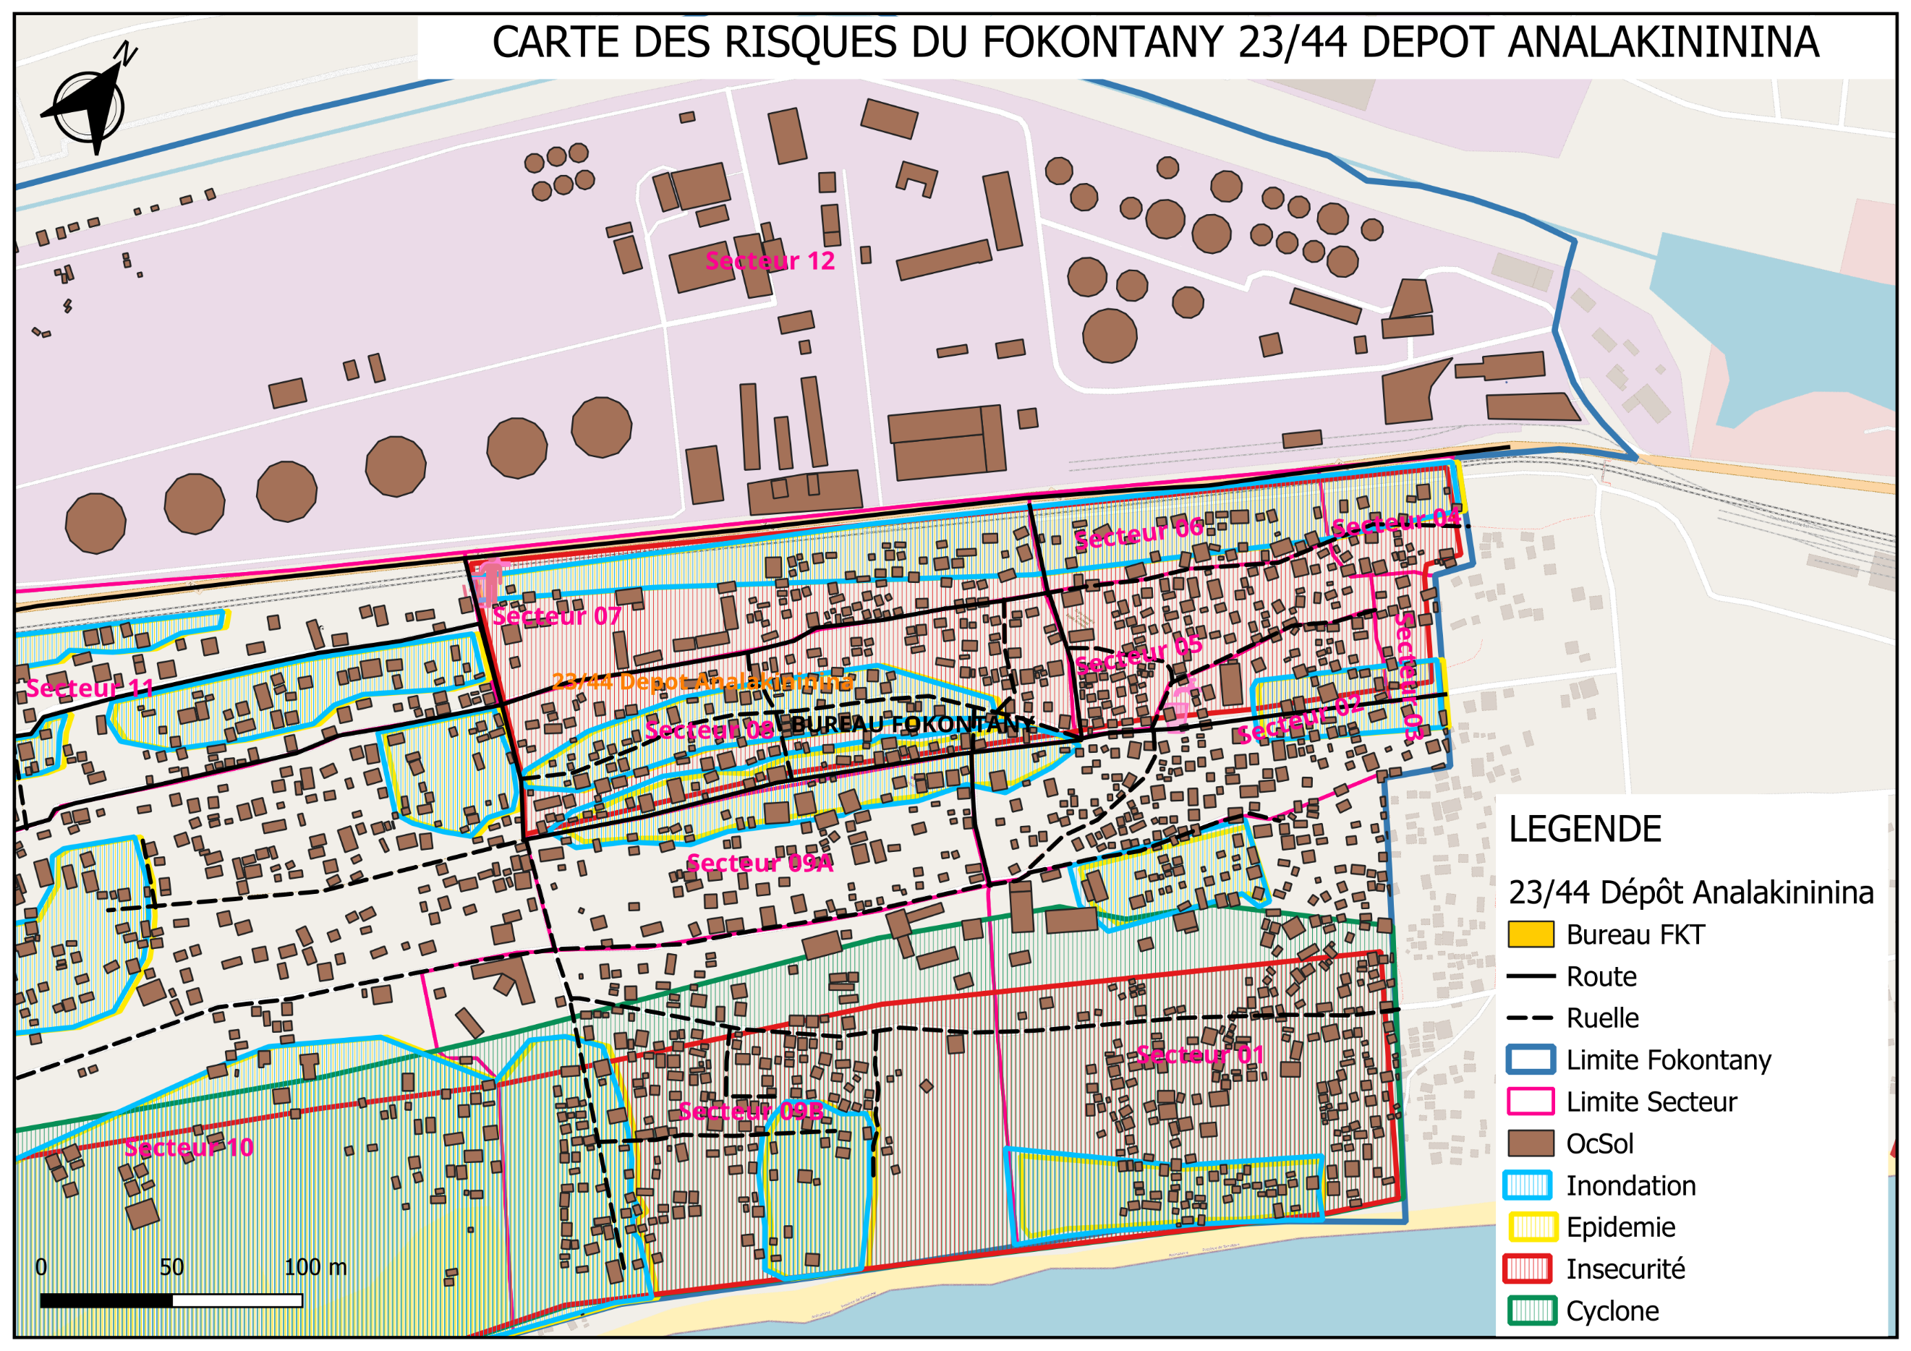

1. **Carte des risques partie 2**

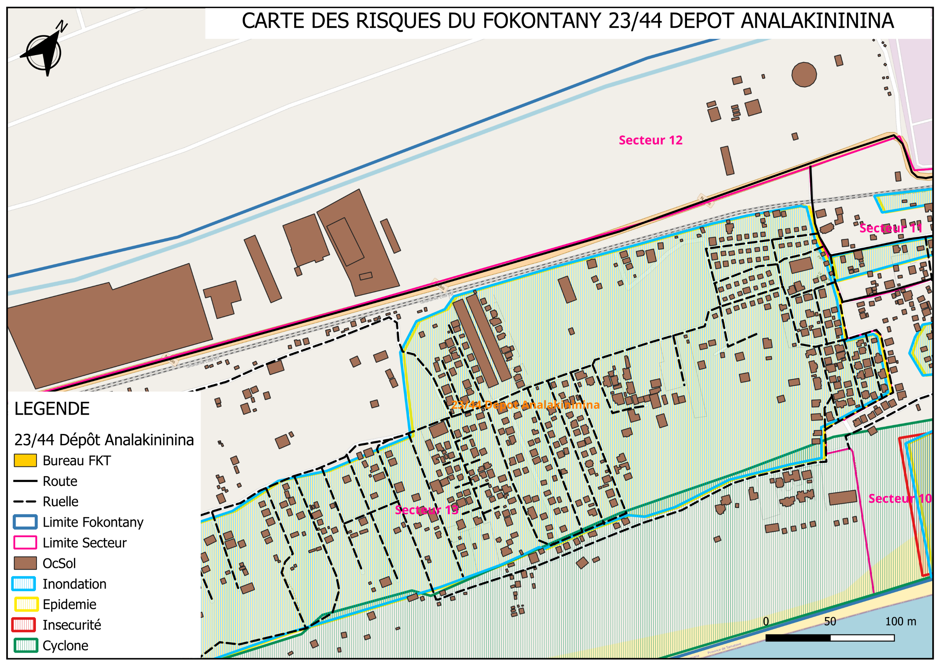

1. **Carte des capacités partie 1**

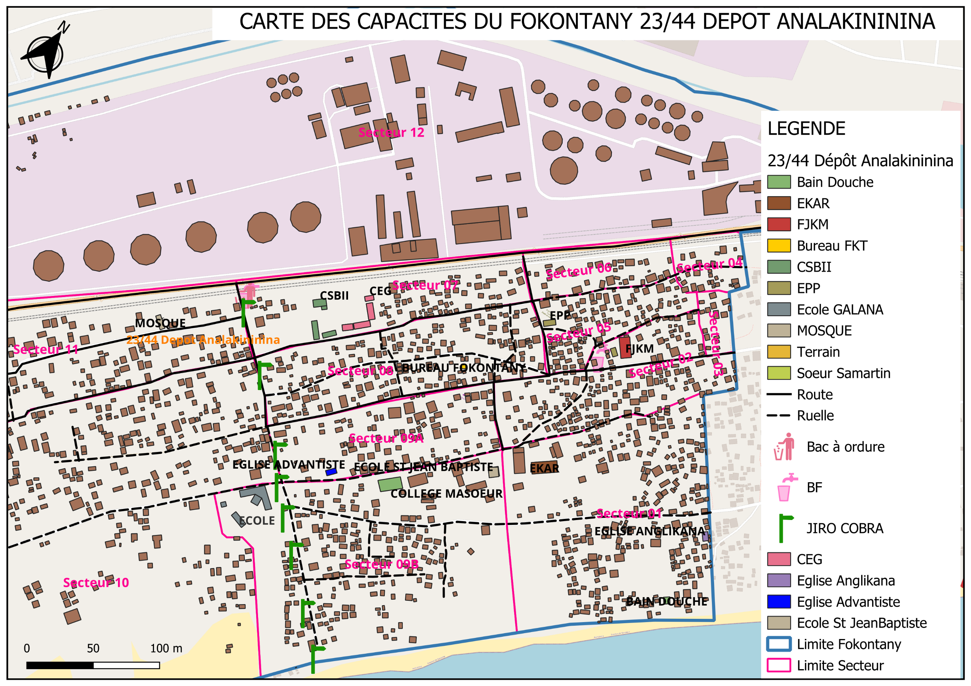

1. **Carte des capacités partie 2**

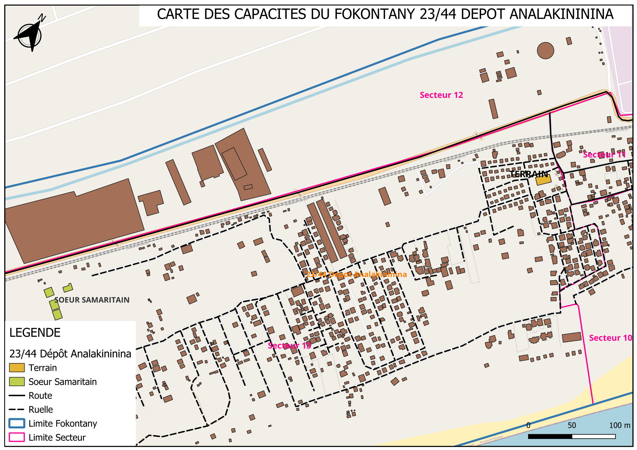

1. **Carte des itinéraires d’évacuation partie 1**

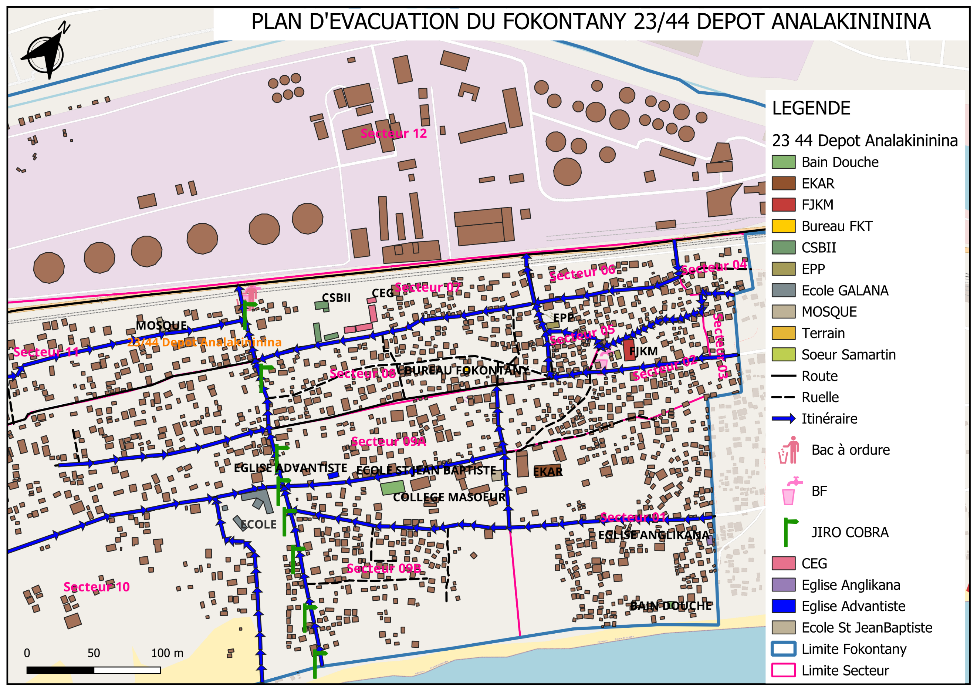

1. **Carte des itinéraires d’évacuation partie 2**

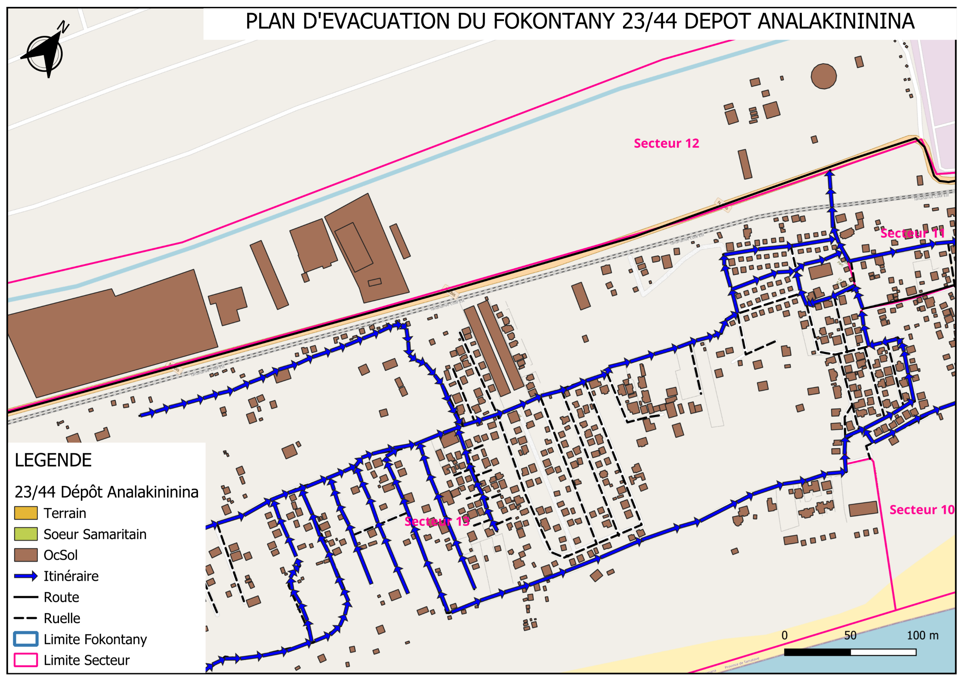

### **Evaluation des organisations sociales (Diagramme de Venn)**

L’évaluation des organisations sociales consiste à recenser les différentes organisations et institutions présentes dans la communauté et d’analyser leur importance dans a vie de la communauté.

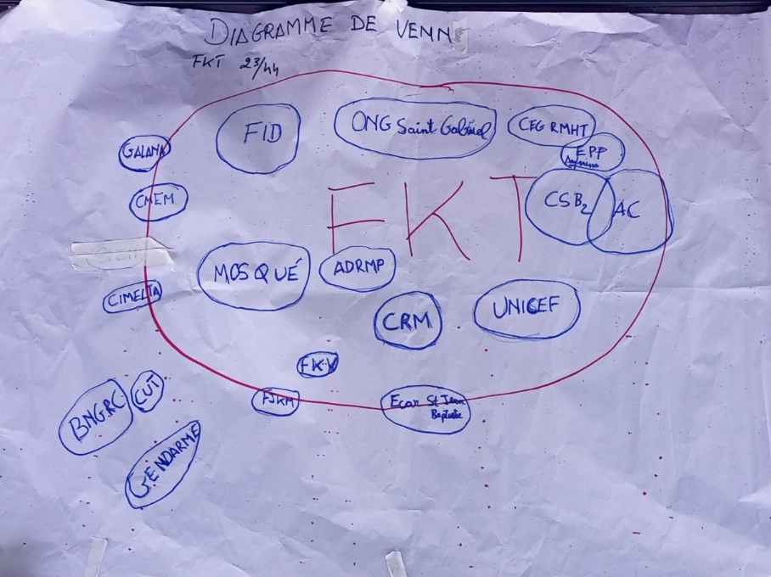

|  |  |
| --- | --- |
| **ORGANISATION** | **ACTIVITES** |
| **ADRMP** | Protection au niveau du fokontany |
| **CSB2** | Aide dans le domaine de la santé |
| **AC** | Sensibilisation sur les services dans les CSB2 |
| **UNICEF** | Douche, WC |
| **CRM** | Sensibilisation, vaccination |
| **MOSQUE** | Aide humanitaire (distribution de riz, vêtements, mise en place de pompe) |
| **FID** | Offre de formation, Aide venant des autorités "tosika fameno" |
| **ONG Saint Gabriel** | Construit des WC à moindre Coût |
| **CEG RAMATAHITRA** | Supports logistiques pour les salles de réunion |
| **EPP** | Supports logistiques dans les élections |
| **FKV (Femme)** | Distribution de tenue lors du 08 mars, éducation pour les analphabètes |
| **ECAR Saint Batiste** | Aide aux enfants défavorisés |
| **FJKM** | Fournir des soins oculaires (payant mais à moindres coûts) |
| **CIMELTA** | Engage des personnes du Fokontany mais peu |
| **SMEM** | **Société Malgache emballage métallique :** Engage des personnes du Fokontany mais peu |
| **GALANA** | Engage des personnes du Fokontany mais peu |
| **CUT** | Existence d’un seul bac à ordures |
| **BNGRC** | Aide sur la préparation aux cyclones via SMS |
| **GENDARME** | Aide dans les Fokontany face aux urgences |

## C- Analyser et définir les niveaux de risques

### **Analyse des moyens de subsistance**

L’analyse des moyens de subsistance permet de faire l’analyse de l’impact des aléas sur les moyens de subsistance et de voir les différentes façons pour les atténuer. Elle permet également de connaitre :

* Si l’activité génératrice de revenus est un travail destiné exclusivement pour les hommes ou pour les femmes ou bien c’est un travail qui peut être effectué par les deux sexes.
* Le pourcentage de revenus total apporté par l’activité
* Les membres du ménage employés dans l’activité : Est ce le père, la mère, les deux ensembles, les enfants ou bien toute la famille.
* Quelles sont les menaces sur l’activité en cas d’aléa
* Est-ce qu’il y a d’autres moyens de subsistance alternatifs
* Ce que le ménage peut faire pour atténuer l’impact de l’aléa sur les moyens de subsistance.

|  |  |  |  |  |
| --- | --- | --- | --- | --- |
| N° | Agriculteur | Commerçant / Marchand ambulant | Pécheur | Tireur de pousse |
| 1 | **Qui l’effectue (homme, femme)** | | | |
| Homme et femme | Homme et femme | Homme | Homme |
| 2 | **Les membres du ménage employés dans l’activité** | | | |
| Parents et enfants | Parents et enfants | Père | Père |
| 3 | **% du revenu total fourni par l’activité** | | | |
| 50% | 60% | 80% | 70% |
| 4 | **Moyens de subsistance alternatifs** | | | |
| Elevage | Agriculture, élevage | Elevage | Blanchisserie |
| 5 | **Quelles sont les menaces de l’activité ?** | | | |
| Insécurité : Pillage des récoltes | Incendie : Perte des marchandises  Insécurité : Vol des marchandises  Maladie : Incapacité de travailler  Cyclone /inondation : Coupure des routes (Impossibilité de se ravitailler), diminution de la clientèle. | Incendie : Destruction des outils de travail  Insécurité : Vol des matériels de pêche  Maladie : Baisse de revenu  Cyclone : Impossibilité d’aller en mer | Insécurité : Vol des outils de travail  Maladie : Incapacité de travailler  Cyclone : Impossibilité de travailler  Inondation : Coupure des routes |
| 6 | **Que peut-on faire pour réduire les impacts de l’aléa sur les moyens de subsistance ?** | | | |
| Utiliser les économies pour la replantation | Faire des économies pour acheter des marchandises  Faire des stocks de marchandises | Faire de l’économie  Stocker des poissons sèches  Amarrer les bateaux de pêche | Faire de l’économie  Trouver une autre source de revenus |

### **Etoile de la résilience**

L’étoile de la résilience est un outil utilisé dans le cadre de l’évaluation de la vulnérabilité et des capacités pour comprendre la capacité d’une communauté ou d’une population à faire face et à se remettre d’une crise ou d’un choc tel que les catastrophes naturelles ou évènements perturbateurs.

L’étoile de la résilience comprend **onze** dimensions clés, qui sont évaluées pour déterminer le niveau de résilience d’une communauté :

* **Gestion des risques et des catastrophes :** Une communauté résiliente connaît et gère ses risques. Ceci comprend a) la préparation aux risques sur le plan communautaire (équipes d’intervention, atténuation des risques, systèmes d’alerte précoce et d’évacuation), l’adaptation aux tendances des dangers, ainsi que la préparation des ménages (abris sûrs, kits et plans d’urgence)
* **Santé :** Une communauté résiliente est saine. Cela inclut une bonne connaissance des maladies courantes et des actions de base pour les prévenir, des modes de vie et des pratiques sains, ainsi que l’accès et l’utilisation des services de santé
* **Wash (Eau, Assainissement et Hygiène)** : Une communauté résiliente est en mesure de répondre à ses besoins de base en eau et assainissement. Cela comprend l’accès à l’eau potable (à tout moment de l’année), les pratiques de traitement de l’eau, le lavage des mains et l’hygiène personnelle, ainsi que l’accès et l’utilisation de latrines hygiéniques
* **Logement :** Une communauté résiliente peut répondre à ses besoins de base en matière de logement. Cela comprend a) la construction et la situation sûres des maisons, ainsi que b) la fourniture d’un logement suffisant et adéquat pour tous les membres de la communauté.
* **Alimentation et nutrition :** Une communauté résiliente peut répondre à ses besoins alimentaires de base. Cela inclut la disponibilité, l’accès et l’utilisation de la nourriture tout au long des saisons, ainsi que des régimes alimentaires sains et nutritifs pour tous
* **Cohésion sociale :** Une communauté résiliente dispose d’une cohésion sociale. Cela inclut le sens de la communauté, la confiance, le soutien mutuel et l’action collective, l’organisation et les groupes communautaires, ainsi que la sécurité et la gestion de la paix/des conflits.
* **Inclusion :** Une communauté résiliente est inclusive. Cela fait référence à la prise de décision et à la gestion des affaires communautaires qui incluent tous les genres, les personnes handicapées et l’ensemble des sous-groupes ethniques, religieux ou politiques au sein de la communauté
* **Opportunités économiques :** Une communauté résiliente dispose d’opportunités économiques variées. Cela inclut la diversité des sources de revenus, la sensibilité limitée aux phénomènes météorologiques extrêmes, les mesures de résilience économique (épargne, accès au crédit, assurance), l’accès au marché et des chaînes de valeur favorables, ainsi que de faibles ratios dette/revenu et dépendance
* **Infrastructures et services :** Une communauté résiliente dispose d’infrastructures et de services bien entretenus. Cela comprend des infrastructures fiables et robustes (routes, services publics, bâtiments publics) ainsi que des services de base accessibles (éducation, santé, administration publique)
* **Gestion des ressources naturelles :** Une communauté résiliente gère ses ressources naturelles de manière durable. Cela inclut une gestion efficace des champs, des forêts, des poissons, des autres espèces marines et des eaux souterraines de manière à préserver les ressources pour les générations futures.
* **Connectivité :** Une communauté résiliente est connectée. Cela inclut des relations solides et de soutien avec les agences gouvernementales du district et d’autres organisations externes, ainsi que l’accès à l’information

### **Analyse des vulnérabilités**

**INONDATION/CYCLONE**

|  |  |  |  |
| --- | --- | --- | --- |
| **Caractéristiques** | **Aspects de la vulnérabilité et ses causes** | **Evaluation des risques** | **Classe**  **ment** |
| GRC | Pas d’ELS pour la sensibilisation  Retard de la sensibilisation sur la préparation avant catastrophe | **Absence de sensibilisation au niveau communautaire:** Retard dans la préparation avant une catastrophe, augmentant la vulnérabilité de la population | Fort |
| Eau et assainissement | Non traitement de l'eau avant de la boire  Utilisation des WC « tinet »  Pas de WC par ménage  Pas de bac à ordure  BF, WC public insuffisants  Défécation à l’air libre | **Mauvaise gestion de l’eau et des installations sanitaires:** Risques accrus de maladies d’origine hydrique et conditions sanitaires précaires. | Fort |
| Habitat | Habitation construite au bord de la mer  Maisons en bois et en tôle non résistantes  Présence de grands arbres à proximité des habitations | **Logements inadaptés aux risques climatiques :** Dommages matériels importants lors des catastrophes naturelles.  Les habitations situées au bord de la mer sont particulièrement exposées aux inondations et aux tempêtes. | Fort |
| Cohésion sociale | Absence de solidarité intercommunautaire | L’individualisme peut entraver la réponse communautaire face à une crise. | Moyen |
| Inclusion | Aucune attention spécifique aux personnes les plus vulnérables. | **Négligence des personnes vulnérables :** limite leur accès aux ressources et aux aides | Moyen |
| Opportunités économiques | Source de revenu unique  Pas d’économie  Existence de grandes entreprises mais qui ne font pas de recrutement local | Le manque d’opportunités économiques augmente la vulnérabilité, car les ménages peuvent ne pas avoir les ressources nécessaires pour se préparer ou se reconstruire après une catastrophe | Fort |
| Connectivité | Pas des matériels adéquats pour la sensibilisation (SAP, etc)  Il n’y a pas des radios solaires ou avec pile | Difficulté à diffuser et recevoir des informations essentielles sur la préparation aux catastrophes | Moyen |
| Nutrition | Culture et élevage dans des zones susceptibles d'être inondées | Choix de localisation inadaptés pour les activités agricoles : Risque de destruction des cultures en cas d’inondation | Moyen |
| Infrastructure | Mauvais état des ruelles  Insuffisance des canaux d’évacuation | Evacuation difficile des sinistrés à cause de l'état des ruelles  L’absence de systèmes adéquats pour évacuer l’eau contribue à l’accumulation d’eau et augmente le risque d’inondation. | Moyen |

Haut du formulaire.

Bas du formulaire

**MALADIES**  Haut du formulaire

|  |  |  |  |
| --- | --- | --- | --- |
| **Caractéristiques** | **Aspects de la vulnérabilité et ses causes** | **Evaluation des risques** | **Classe**  **ment** |
| GRC | Centre de santé insuffisant avec des horaires d’ouverture limités | Ces facteurs limitent l’accès aux soins de santé essentiels, augmentant le risque de maladies non traitées ou mal gérées. | Moyen |
| Santé | Manque de sensibilisation sur la prévention des maladies | Augmentation des cas de maladies évitables, qui pourraient être contrpolées par des mesures simples. | Moyen |
| Eau et assainisse  Ment | Insuffisance des sensibilisations sur la gestion des déchets  Non traitement de l’eau avant sa consommation  Insalubrité de l’eau  Insuffisance des BF  Défécation à l’air libre | - Accumulation des déchets attirant les nuisibles (mouches, rongeurs) qui peuvent transmettre des maladies.  - L’absence d’eau potable et d’assainissement approprié augmente le risque de maladies hydriques. | Fort |
| Habitat | Maisons construites près des broussailles (Lobolobo) | Risque de maladies transmises par les insectes (comme le paludisme) | Moyen |
| Cohésion sociale | Manque de motivation de la communauté pour les travaux de nettoyage générale | Une faible cohésion sociale peut réduire l’efficacité des interventions sanitaires | Moyen |
| Nutrition | Consommation d’aliments non protégés (Poussière, mouche, etc) | Risque d’intoxications alimentaires et d’infections. | Moyen |
| Opportunités économiques | Manque de moyen pour la consultation médicale  Cout élevé de la consultation médicale et des médicaments. | Risque d’automédication pouvant conduire à des complications graves de la maladie. | Moyen |
| Connectivité | Manque d’intérêt aux sensibilisations faites par les AC | Faible adoption des pratiques préventives et une persistance des comportements à risque. | Moyen |

**INCENDIE**  Haut du formulaire

|  |  |  |  |
| --- | --- | --- | --- |
| **Caracté**  **ristiques** | **Aspects de la vulnérabilité et ses causes** | **Evaluation des risques** | **Classe**  **ment** |
| GRC | - Retard des interventions des pompiers  - Manque de connaissance des habitants sur la gestion des incendies. | - Le retard dans l’intervention des pompiers peut entrainer une propagation rapide des incendies. | Fort |
| Infrastructure | Insuffisance des BF | Un nombre insuffisant de bornes fontaines complique l’accès à l’eau nécessaire pour éteindre les incendies. Cela aggrave les dégâts causés par le feu et rend la gestion des incendies plus difficile. | Fort |
| Connectivité | Pas de matériels de communication | Sans communication efficace, il est difficile de mobiliser les ressources nécessaires rapidement et d’informer la communauté des dangers imminents | Moyen |
| Habitat | Installation électrique de mauvaise qualité | Une mauvaise qualité des installations électriques est l’une des causes les plus fréquentes d’incendies domestiques. | Fort |

**INSECURITE**

|  |  |  |  |
| --- | --- | --- | --- |
| Caractéristiques | Aspects de la vulnérabilité et ses causes | Evaluation des risques | Classe  ment |
| GRC | Manque de matériels pour les comités de vigilance  Retard de l’intervention des forces de l’ordre  Pas de poste avancé | - Augmentation des actes criminels (Vols, agressions, etc.) en raison de l’absence de surveillance et la présence policière  - Diminution de la confiance de la communauté dans les forces de sécurté, ce qui peut mener à un cycle d’auto-justice. | Fort |
| Opportunités économiques | Analphabétisation des jeunes  Chômage | Les jeunes sans éducation ou formation ont du mal à trouver de l’emploi et peuvent être plus enclins à s’engager dans des activités criminelles. | Fort |
| Santé | Consommation de drogue | - Augmentation de la violence et des actes criminels associés à la consommation de drogue  - Risque accru de vol, de vandalisme et d’autres activités criminelles pour financer la dépendance. | Moyen |
| Infrastructures | Insuffisance des portails au niveau des ruelles  Endroits mal éclairés | - Un manque de portails peut compromettre la sécurité publique en rendant difficile l’identification des personnes entrants et sortants dans les différents secteurs.  - L’insuffisance des poteaux électriques créent un environnement propice aux activités criminelles. |  |

### **Analyse des capacités**

|  |  |  |  |
| --- | --- | --- | --- |
| **Caractéristiques** | **Capacités** | **Impacts** | **Classement** |
| GRC | Existence des Volontaires de la Croix-Rouge Malagasy pour sensibiliser  Comité de vigilance | Sensibilisation communautaire, ce qui peut réduire les risques de catastrophes. | Moyen |
| Infrastructures | Existence : EPP – CEG – Eglise | Les infrastructures solides, telles que les EPP et église peuvent potentiellement être utilisées comme abris. | Moyen |
| Santé | Existence : CSB II – AC – Médecins privés | Prise en charge des blessures et maladies  Les AC jouent un rôle clé dans la promotion de la santé, la sensibilisation et l’accès aux services médicaux. | Moyen |
| Eau, hygiène et assainissement | Existence: BF, pompes privés payantes | Fournit un accès à l’eau potable et améliore les conditions d’hygiène, bien que leur nombre limité puisse être insuffisante. | Faible |
| Connectivité | Association des femmes  Radio et TV  Réseau téléphonique | Renforcement de la solidarité et de la cohésion sociale  Amélioration de la communication en situation d’urgence. | Faible |
| Nutrition | Bazar du quartier | Facilite l’accès aux nourritures frais et locaux | Faible |

**Bas du formulaire**

Haut du formulaireBas du formulaire

## D- LES PLANS D’ACTIONS

A partir des arbres à problèmes et à solutions, on a pu identifier les actions à entreprendre et élaborer un plan d’action

|  |  |  |  |  |  |  |
| --- | --- | --- | --- | --- | --- | --- |
| ALEA | PROBLEMES IDENTIFIES | ACTIONS A ENTREPRENDRE | SECTEURS TOUCHES | DELAI D’ EXECU  TION | BESOINS D’APPUIS | PARTIES PRENANTES |
| Inondation/ cyclone | Pas d’ELS pour la sensibilisation  Retard de la sensibilisation sur la préparation avant catastrophe | - Mise en place d'une équipe locale de secours (ELS) et formation  - Mettre en place des sessions de sensibilisation sur les risques d’inondations et de cyclone | Tous les secteurs | Court à terme | Appui financier et technique | FKT, CUT, BNGRC, CRM, ELS |
| Non traitement de l'eau avant de la boire  Utilisation des WC « tinet »  Pas de WC par ménage  Pas de bac à ordure  BF, WC public insuffisants  Défécation à l’air libre | - Organiser des campagnes de sensibilisation sur l’importance de traiter l’eau avant consommation.  - Mise en place de bacs à ordures  - Eduquer sur les dangers de la défécation à l’air libre et la gestion des ordures (Compostage)  - Augmentation du nombre de BF | Tous les secteurs | Court à long terme | Appui financier et technique | FKT, CUT, AC, CRM, ONG |
| Habitation construite au bord de la mer  Maisons en bois et en tôle non résistantes  Présence de grands arbres à proximité des habitations | - Evaluer les zones à risque et envisager des relocalisations  - Sensibilisation sur la fortification des maisons avant la venue des catastrophes.  - Evaluer et couper les arbres dangereux. | Tous les secteurs | Court à long terme | Appui financier et technique | FKT, ELS, CUT, CRM, BNGRC |
| Pas des matériels adéquats pour la sensibilisation (SAP, etc)  Il n’y a pas des radios solaires ou avec pile | Dotation de matériels et équipements pour les ELS (Kits SAP) | Tous les secteurs | Court à terme | Appui financier et technique | FKT, CUT, BNGRC, CRM, ELS |
| Culture et élevage dans des zones susceptibles d'être inondées | Evaluer les zones à risque et envisager des relocalisations ou des alternatives agricoles. | Tous les secteurs | Long terme | Appui financier et technique | FKT, CUT, ONG |
| Mauvais état des ruelles  Insuffisance des canaux d’évacuation | - Réhabilitation des ruelles  - Construction de nouveaux canaux d'évacuation | Tous les secteurs | Moyen à Long terme | Appui financier et technique | FKT, CUT, ONG, CRM, BNGRC |

|  |  |  |  |  |  |  |
| --- | --- | --- | --- | --- | --- | --- |
| ALEA | PROBLEMES IDENTIFIES | ACTIONS A ENTREPRENDRE | SECTEURS TOUCHES | DELAI D’ EXECU  TION | BESOINS D’APPUIS | PARTIES PRENANTES |
| Maladies | Manque de sensibilisation sur la prévention des maladies | Mettre en place des campagnes de sensibilisation pour l’éducation sanitaire | Tous les secteurs | Moyen terme | Appuis financiers et techniques | ONG, service de santé |
| Insuffisance des sensibilisations sur la gestion des déchets  Non traitement de l’eau avant sa consommation  Insalubrité de l’eau  Insuffisance des BF  Défécation à l’air libre | **Lancer des campagnes de sensibilisation sur :**  - La gestion des déchets,  - L’importance du traitement de l’eau  Construction de WC publics  - La construction de WC individuels  **Construction de Bornes fontaines**  Eduquer sur les risques sanitaires liés à la défécation à l’air libre. | Tous les secteurs | Moyen à long terme | Appuis financiers et techniques | ONG, associations, AC |
| Maisons entourées de broussailles (Lobolobo) | Organiser des campagnes de débroussaillage et de nettoyage général | Tous les secteurs | Court à moyen terme | Appuis financiers et techniques | FKT, AC, ONG |
| Consommation d’aliments non protégés (Poussière, mouche, etc) | Sensibiliser sur l’importance de la protection des aliments | Tous les secteurs | Moyen terme | Appuis financiers et techniques | ONG, AC, Service de santé |

|  |  |  |  |  |  |  |
| --- | --- | --- | --- | --- | --- | --- |
| ALEA | PROBLEMES IDENTIFIES | ACTIONS A ENTREPRENDRE | SECTEURS TOUCHES | DELAI D’ EXECU  TION | BESOINS D’APPUIS | PARTIES PRENANTES |
| INCENDIE | - Retard des interventions des pompiers à cause de l’étroitesse des ruelles  - Manque de connaissance des habitants sur la gestion des incendies. | - Evaluer et identifier des accès alternatifs pour les véhicules de pompiers  - Aménager les ruelles pour faciliter l’accès  - Sensibilisation sur les préventions des incendies | Tous les secteurs | Moyen terme | Appui technique et financier | FKT, Pompier, ONG, ELS |
| Insuffisance des BF | - Mise en place de "bouche d'incendie" | Tous les secteurs | Long terme | Appui technique et financier | FKT, Pompier, ONG, ELS |
| Installation électrique de mauvaise qualité | - Vérification et rénovation des installations électriques vétustes  - Sensibiliser les habitants sur les normes de sécurité électrique. | Tous les secteurs | Long terme | Appui technique et financier | JIRAMA  ONG  FKT |

|  |  |  |  |  |  |  |
| --- | --- | --- | --- | --- | --- | --- |
| ALEA | PROBLEMES IDENTIFIES | ACTIONS A ENTREPRENDRE | SECTEURS TOUCHES | DELAI D’ EXECU  TION | BESOINS D’APPUIS | PARTIES PRENANTES |
| INSECURITE | Manque de matériels pour les comités de vigilance  Retard de l’intervention des forces de l’ordre  Pas de poste avancé | - Redynamisation des comités de vigilance  - Demande de mise en place de poste avancé | Tous les secteurs | Moyen terme | OUI | FKT, VFP, ONG , police |
| Analphabétisation des jeunes  Chômage | - Mettre en place des programmes d’éducation pour les jeunes  - Promouvoir des formations professionnelles et techniques | Tous les secteurs | Long terme | OUI | ONG éducatives, collectivités locales |
| Consommation de drogue | - Sensibiliser sur les dangers de la consommation de drogues.  - Inciter les jeunes à intégrer une équipe de sport | Tous les secteurs | Moyen à long terme | OUI | ONG  Services de santé |
| Insuffisance des portails au niveau des ruelles | Installer des portails pour contrôler l’accès aux ruelles | Tous les secteurs | Moyen terme | Oui | FKT, ONG, VFP |
| Endroits mal éclairés | Mise en place de poteaux électriques/solaires dans zones à risque | Tous les secteurs | Moyen terme | Oui | FKT, ONG, VFP, JIRAMA |

# CONCLUSION

En conclusion, cette évaluation des vulnérabilités et des capacités dans le Fokontany 23/44 Dépôt Analakininina a permis de mettre en lumière les défis et les opportunités auxquelles sont confrontées cette communauté en matière de gestion des risques et de catastrophes.

Cette évaluation constitue une étape importante dans le processus continu de renforcement de la préparation aux catastrophes et de protection des communautés les plus vulnérables contre les aléas naturels. Les recommandations et les actions identifiées dans ce rapport serviront de base solide pour guider les efforts futurs visant à améliorer la sécurité et le bien-être des populations locales.